臺北市立松山高級中學 畢業考三年級社會組數學科試卷
九十學年度
第 二 學 期
ㄧ、選擇題 : ( 答案可能ㄧ個、兩個、三個 …… , 請選出適當選項 ) ( 每題10分 )60%
- 對於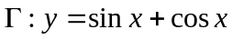的圖形，下列敘述何者正確
(A)可利用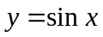與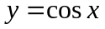圖形疊合得的圖形
(B) 由向左平移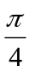再沿鉛直方向拉伸倍
(C) 由向右平移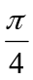再沿鉛直方向拉伸倍
(D) 圖形週期 (E) 圖形振幅
- 對於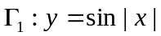，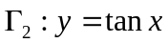，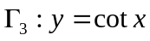的圖形，下列敘述何者正確
(A) 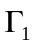圖形是週期函數 (B) 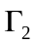圖形對稱於x軸 (C) 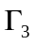圖形對稱於y軸
(D) 圖形對稱於原點 (E) 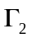圖形可由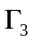的圖形平移伸縮而得
- 下列敘述何者正確
(A) 方程式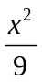＋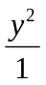＝1的圖形可由方程式x²＋y²＝1的圖形經平移而得。
(B) 方程式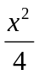＋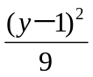＝1的圖形可由方程式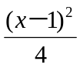＋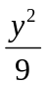＝1的圖形經平移而得。
(C) 方程式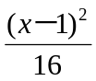＋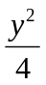＝1的圖形可由方程式＋＝1的圖形經平移與伸縮而得。
(D) 方程式y²＝4x的圖形可由方程式x²＝4y的圖形經平移與伸縮而得。
(E) 方程式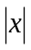＋2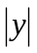＝4的圖形對x軸，y軸均有對稱性。
- 下列何者可以拼湊成鋪滿平面的勻稱連續圖案？
(A)正三角形 (B)正方形 (C)正五邊形 (D)正六邊形 (E)正八邊形。
- 正五邊形ABCDE中，對角線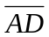與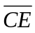交於F，與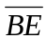交於G，則下列何者正確？
(A)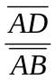＝Φ (B)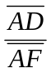＝Φ (C)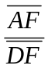＝Φ (D) 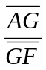＝Φ (E)△ACF為黃金三角形
A
B
C
D
E
F
G
- 若Φ=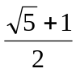表黃金比，則Φ滿足下列那些條件？
(A)Φ²＝Φ＋1 (B)Φ＝1＋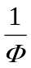 (C) Φ³＝2Φ＋1 (D) Φ⁴＝3Φ＋2 (E) Φ⁵＝4Φ＋3
二、填充題 : (1、2題， 每題 6分；3、4題， 每題 4分) 20 %
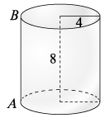
- 設有一圓柱，其底面半徑為4，高為8，如右圖，若有一隻螞蟻，從底面上A點，欲繞行此圓柱一周，而爬升至A點之正上方最高點B處，試求其最短路徑之長 (1) ，又若繞行二周，結果如何？ (2)
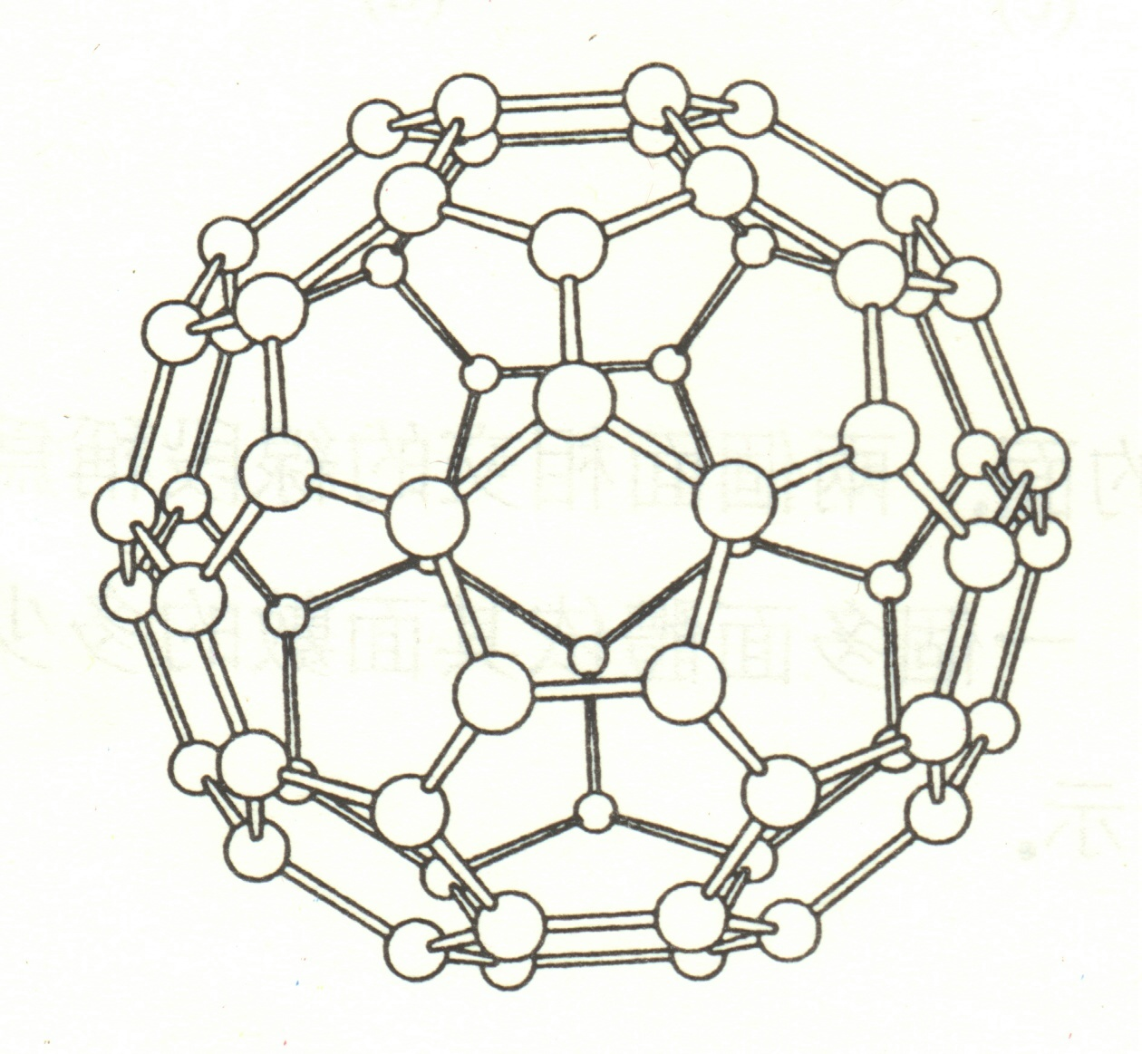
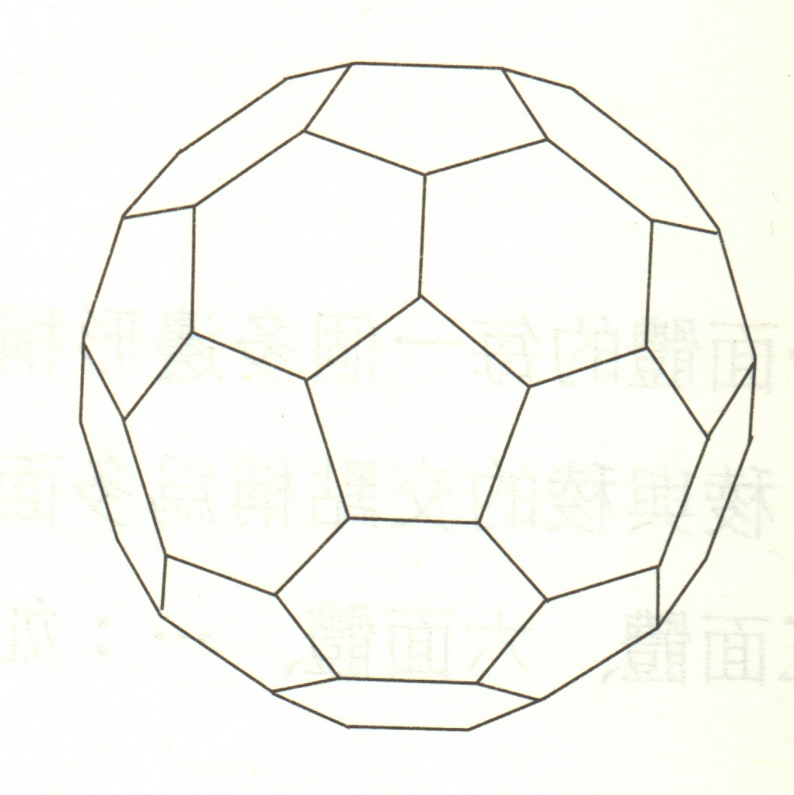
- 化合物碳六十(C₆₀)，如右圖，是由60個碳原子所組成，每一個碳原子有四價，由12個正五邊形，20個正六邊形所組成類似足球的多面體，求它的面數
F＝ (1) 個，稜數E＝ (2) 條，頂點數V＝ (3) 個
A
B
C
D
E
O
- 已知正五角星(即ABCDE為正五邊形)內接於一圓O，如右圖所示.若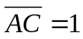，則圓O的半徑長為 .
[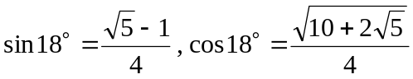]
- 試作方程式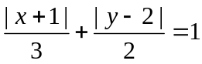的圖形，並求它所圍的區域面積 。
三、證明題 : ( 每題10分 ) 20 %
- 設數列＜F_{n}＞滿足F₁＝F₂＝1，F_{n＋2}＝F_{n}＋F_{n＋1}，黃金分割數為Φ=，試證：對每個nN，Φ^{n＋1}＝F_{n＋1}Φ＋F_{n}。
- 以下是利用尺規作圖找出一個黃金分割點C 的方法:
(1)過B點作的垂線，並在此垂線上取一點D使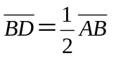，如圖(a)所示
(2)連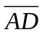，得到直角三角形ABD，如圖(b)
(3) 以D為圓心，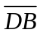長為半徑畫弧交於E，如圖(c)
(4) 以A為圓心，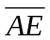為半徑畫弧，設交於C，則C點為所求的一個黃金分割點，如圖(d)
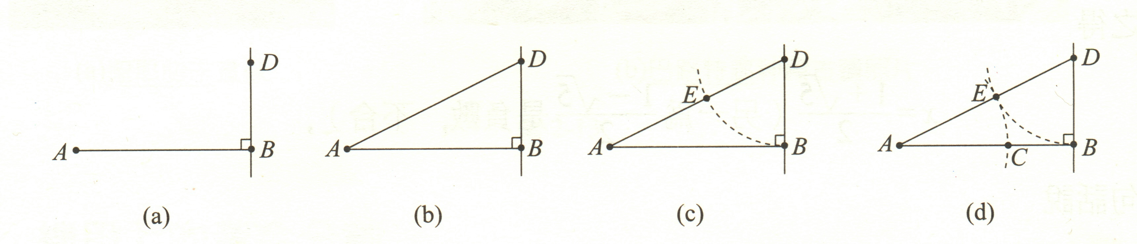
試說明為什麼C點為所求的一個黃金分割點?
臺北市立松山高級中學 畢業考三年級社會組數學科試卷
九十學年度
第 二 學 期
三年 班 號
ㄧ、選擇題 : ( 答案可能ㄧ個、兩個、三個 …… , 請選出適當選項 ) ( 每題10分 )60%
1. (A)(B)(C)(D)(E) | 2. (C) | 3. (B)(C)(E)
4. (A)(B)(D) | 5. (A)(B)(C)(D)(E) | 6. (A)(B)(C)(D)

二、填充題 : (1、2題， 每題 6分；3、4題， 每題 4分) 20 %
1.(1) 8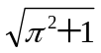 | (2) 8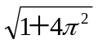
2.(1)32 | (2)90 | (3)60
3. 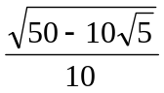
4.12
三、計算題 : ( 每題10分 ) 20 %
1. | 2.

